RIWAYAT HIDUP
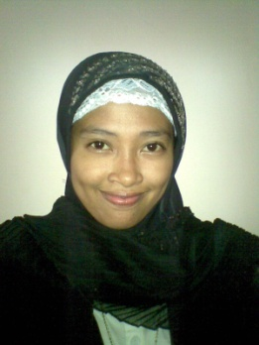
Sri Wahyuni Haruna, lahir pada tanggal 30 Desember di Polman Sulawesi Barat. Anak ketujuh dari tujuh (7) bersaudara dan merupakan buah kasih sayang dari pasangan Drs. H.Haruna Adam dengan Hj St Muhsana.
Penulis mulai menempuh pendidikan formal di SD INP 055 Kandeapi Kecamatan Tinambung Kabupaten Polman Provinsi Sulawesi Barat pada tahun 1996 dan tammat pada tahun 2001. Kemudian penulis melanjutkan pendidikan di SMP Negeri 1 Tinambung Kecamatan Tinambung Kabupaten Polman Provinsi Sulawesi Barat dan tammat pada tahun 2004. Penulis melanjutkan pendidikan tingkat atas di SMA Negeri 1 Majene Kecamatan Banggae Kota Majene Provinsi Sulawesi Barat dan tammat pada tahun 2007. Setelah melalui seleksi SPMB tahun 2007, penulis diterima dan terdaftar sebagai mahasiswa di Jurusan PGSD S1 Fakultas Ilmu Pendidikan Universitas Negeri Makassar sampai sekarang.

